Наблюдение 1:

Каждое рациональное число 1/P, где P – простое, в некоторой системе счисления будет иметь период P-1; целое число, образующееся от полного периода дроби в такой системе счисления, будет являться циклическим, его свойство заключается в том, что числа от 1/P до (P-1)/P будут давать периодическую дробь, содержащую одну и ту же последовательность цифр, но смещенную на некоторое количество позиций.

Первым подобным числом в десятичной системе счисления будет P=7,
1/7 = 0.(142857), т.е. дробь с периодом P-1
2/7 = 0.(285714) 3/7 = 0.(428571) 4/7 = 0.(571428)
5/7 = 0.(714285) 6/7 = 0.(857142)

Как можно видеть, чередование цифр внутри такой дроби имеет схожую закономерность.
Позже мы рассмотрим свойства циклических чисел.

Наблюдение 2:

Каждое рациональное число 1/P имеет периодическую закономерность длиной P в системах счисления. Это значит, что, смещаяясь на P систем счисления, мы будем получать дробь с такой же длиной, как исходная.

Для P = 7 мы получим scalesPeriod= [3,6,3,6,2,0,1] – для любой системы счисления N+2, где N – целое, [0; inf) период дроби будет равен scalePeriod[ N%7 ] - поэтому период в десятичной системе счисления будет равен 6.

Например, для P = 5 мы получим scalesPeriod = [4,4,2,0,1], и потому в десятичной системе счисления число 1/5 не будет иметь периода, т.е. он равен 0.

Для P = 3 мы получим scalesPeriod = [2,0,1], поэтому в десятичной системе счисления мы получим период длиной в одну цифру.

Наблюдение 3:

Каждое рациональное число 1/P может быть представлено сходящейся геометрической прогрессией. И число таких геомтрических прогрессий для каждого числа 1/P – бесконечно.

Например, для P=7 мы можем получить следующие суммы ряда:

1/7 = ∑(1*3^{n})/(10^{n+1}) где n принадлежит множеству от 0 до бесконечности (тут и далее)
1/7 = ∑(14*2^{n})/(10^{2(n+1)})
1/7 = ∑(142*6^{n})/(10^{3(n+1)})
1/7 = ∑(1428*4^{n})/(10^{4(n+1)})
1/7 = ∑(14285*5^{n})/(10^{5(n+1)})
1/7 = ∑(142857*1^{n})/(10^{6(n+1)})
1/7 = ∑(1428571*3^{n})/(10^{7(n+1)})

Подобную формулу можно записать в обобщенном виде:
1/P = ∑(firstStep * oneOfRemains^{n})/(base^{firstStepLen*(n+1)})

Где firstStep – это любое целое число, составленное из любого количества цифр (firstStepLen) периодической дроби.
OneOfRemains – это один из остатков от деления, образующихся в периодической дроби, т.е. так как дробь является периодической, остатки от деления имеют такой же период, как и сама дробь, например, для 1/7 остатки от деления будут принимать следующие значения: [1, 3, 2, 6, 4, 5].

Как можно заметить, OneOfRemains можно записать обобщенно, и оно будет зависеть от количества цифр в firstStep: oneOfRemains = remains [ firstStepLen % P ],

В данной формуле квадратные скобки – это операция взятия по индексу одного из остатков от деления (поскольку существует P-1 остатков от деления).

Операция % - это остаток от деления, который приводит к тому, что мы имеем периодичность oneOfRemains внутри бесконечного множества геометрических прогрессий.

Как видно из обобщенной формулы, разложение в геометрическую прогрессию возможно в любой системе счисления, где рациональное число 1/P имеет период P-1.

Наблюдение 4.1:

Данное наблюдение связанно со свойством firstStep: если мы разложим это число на простые множители, при некоторых условиях мы получим, что число firstStep является простым.

Например, для P=7 мы получим первое такое простое число 1428571, следующим таким числом будет 1428571428571428571428571, таких чисел встретится еще много, предположительно их бесконечное множество.

Такие простые числа я назвал “полностью циклическими простыми числами”.

Наблюдение 4.2:

При разложении firstStep на простые мы можем получить ситуацию, когда firstStep не является простым, однако при разложении будет давать число, имееющее в своей структуре повторение паттерна периодической дроби.

Примеры таких чисел для P=7: 71428571, 7142857142857, 7142857142857142857142857142857, 2857142857142857142857142857142857.

Я так же предполагаю, что таких чисел бесконечное множество.

Такие простые числа я назвал “не полностью циклическими простыми числами”.

Наблюдение 4.3:

Также при разложении firstStep на простые множители мы можем получить числа, которые вписываются в паттерн периодической дроби, но количество цифр в них меньше P-1, т.е. меньше целого периода дроби.

Примеры таких чисел для P = 7:
2, 5, 7, 71, 571, 2857, 28571.

Внутри каждой системы счисления таких чисел конечное множество, поскольку их длина не превышает период дроби.
Однако, поскольку существует бесконечное количество систем счисления, в которых рациональное число 1/P имеет период P-1, для каждого P существует бесконечное число таких простых чисел.

Такие простые числа я назвал “вложенными циклическими простыми числами”.

Например в пятеричной системе счисления такими числами будут: 3, 17, 89 и несколько других.
Периодическая дробь 1/7 в пятеричной системе счисления имеет вид 0.(032412)₅.
Число 17 в пятеричной системе счисления имеет вид 32.
Число 89 в пятеричной системе счисления имеет вид 324.

Тут я хочу отдельно привести наблюдение в отношении числа 89, которое также разложимо в геометрическую прогрессию в десятичной системе счисления, хотя период его и не равен P-1 (об этих свойствах я скажу позже).

1/89 = ∑(1*11^{n})/(10^{2(n+1)}), однако, помимо геометрической прогрессии, оно может быть представленно убывающей последовательностью, каждый член которой является числом Фибоначчи, деленным на 10^{n}, где n – это порядковый номер числа Фибоначчи, если индексация начинается с 0.

Таким образом, при помощи “вложенных циклических простых чисел” мы обнаруживаем связь числа 7 и всех чисел Фибоначчи.

Наблюдение 4.4:

Есть ещё один класс простых чисел, который так же имеет связь с циклиескими числами.

Например для P = 7, и системы счисления 10 мы имеем циклическое число 142857.
Если мы сместим систему счисления на 30 единиц, т.е. будем рассматривать 1/P в 40 системе счисления, то при разложении firstStep на простые мы вскоре обнаружим число
362185885779494114713343772964571428571428571428571428571428571428571428571428571, которое будет являться простым.

Этот класс был назван “комбинированными циклическими простыми числами.”

Это число является “не полностью циклически простым числом” в 40 системе счисления, однако в 10 системе счисления оно является комбинированным, что значит – часть его состоит из повторения 142857, и эта часть всегда располагается в конце числа, а другая часть состоит из другого набора цифр.

Мы сможем найти множество подобных чисел только в 40вой системе счисления.
Например:
13049121761883061769675757434966812675499397705142857142857142857142857142857142857142857142857142857142857142857142857142857,
521964870475322470787030297398672507019975908205714285714285714285714285714285714285714285714285714285714285714285714285714285.
Первое из них относится так же к “не полностью цикличски простым числам”, второе к “полностью циклически простым числам” - предположительно таких чисел бесконечное множество.

Если мы снова сместимся на 40 систем счисления, т.е. перейдём к 80 системе счисления, то там мы обнаружим подобную закономерность.
Примеры простых чисел:
717383055472763515866947362652304733268840622224461087188114285714285714285714285714285714285714285714285714285714285714285, 57390644437821081269355789012184378661507249777956886975049142857142857142857142857142857142857142857142857142857142857142857.

Если мы снова сместимся на 30 систем счисления, т.е. к 110 системе счисления, то обнаружим там числа:
700529607568356090779494763815260813348453939784382769580761186980728571428571428571428571428571428571428571428571428571428571428571,
77058256832519169985744424019678689468329933376282104653883730567880142857142857142857142857142857142857142857142857142857142857142857.

Предположительно такое смещение можно выполнять бесконечно, каждый раз вначале на 30, потом на 40 систем счисления (для P=7), и всегда обнаруживать “комбинированные циклические простые числа” - которые являются либо “полностью цикличесими простыми числами” или “не полностью простыми циклическими числами” в искомой системе счисления.

Интересно отметить, что смещаясь каждый раз на 30, а потом на 40 систем счисления мы будем переходить то к одной, то к другой из 2х возможных точек в scalesPriod где длина периода равна P-1. Об этом написанно в следующем наблюдении.

(Интересно рассмотреть тоже самое для 5, нужны новые алгоритмы для этого + что определяет периоды +30+40?)

Наблюдение 5:

Для каждой системы счисления, в которой простое число P образует рациональное число 1/P с периодом P-1, существует парная или зеркальная копия подобного числа. Данное наблюдение проще всего продемонстрировать графически.

Например, для P=7 рассмотрим десятичную и двенадцатеричную системы счисления.

1/7 = 0.(142857)
1/7 = 0.(186A35)₁₂

Изобразим оба этих числа графически, чтобы увидеть описанную закономерность.

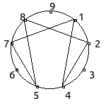
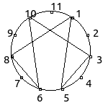

Как видно визуально, паттерн имеет схожую структуру, однако, если мы проследим последовательность, она развивается в противоположном направлении.

Приведем в качестве примера P = 5 для систем счисления 7 и 8:

1/5 = 0.(1254)₇
1/5 = 0.(1463)₈
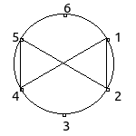
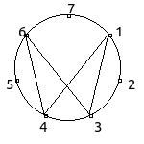

Наблюдение 6:

Для графического представления, наподобие использованного выше, чтобы оно полностью отображало представленное число, в зависимости от условий, нужно использовать две разные модели.

Выше была представлена только ороборическая модель (названная в честь змея ороборуса, пожирающего свой хвост, что отображено в том, что первая и последняя цифра находятся на одной позиции, например, в десятичной системе счисления – 0 и 9).

Неороборическая модель подразумевает, что эти числа находятся на разных позициях, т.е. не совмещены.

Неороборическая модель необходима, когда система счисления, в которой мы рассматриваем простое число P, меньше, чем это число P.

Например, в троичной системе счисления для числа P = 7 дробь 1/P = 0.(010212)₃.

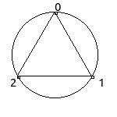
Неороборическое изображение:

Наблюдение 7:

Когда мы встречаем первое ороборическое изображение, оно будет иметь ровно столько пустых точек, и они будут распологаться графически именно на тех позициях, что и пустые точки в неороборическом изображении.

Приведем пример для троичной и десятичной систем счисления, для P = 7:

Приведем также пример для пятеричной и двенадцатеричной систем счисления, для P = 7:
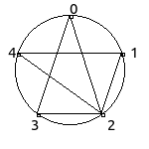

Теперь приведем также парные примеры для P=7 в системах счисления 2+7 и 3+8:
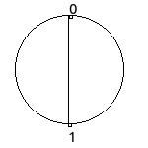

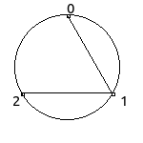

Наблюдение 8:

Позиции, на которых P имеет длины P-1 в scalesPeriod имеют особое значение.

Например для P = 7, мы имеем такие позиции в 3 и 5 системе счисления, оба этих числа являются простыми и они предшествуют 7.
Точно так же для P = 5, мы имеем такие позиции во 2ой и 3й системых счисления, оба этих числа так же простые.

Для числа 3, мы имеем такую позицию во второй системе счисления.
Для числа 2, мы имеем такую позицию в третьей системе счисления.

Для более высоких чисел, например для 11 мы впервые встретим такие позиции не только для простых чисел, они будут располагаться в системах 2, 6, 7 и 8, только 2 и 7 простые числа. Однако предположительно эти позиции могут иметь множество других значений.

Предположение что данные позиции могут иметь какое-то дополнительное значение исходит из другого наблюдения, тесно связанного с этим:

Если мы начнем двигаться дальше для P=7, по системам счисления, и рассматривать такие где период рационального числа 1/P равен P-1, то можно будет обнаружить интересную закономерность:

Для P = 7 scalesPeriod имеет fullReptenGap = [2], т.е. расстояние через которое длина периодической дроби в scalesPeriod = [3,6,3,6,2,0,1] равна P-1, т.е. 6. Это значит что такие системы счисления внутри каждого очередного периода будут отличаться на 2.

Если число располагающееся между ними будет кратно 6 – мы будем получать простые числа близнецы, примеры подобного 17 и 19 (между ними расположено 18 кратное 6), 59 и 61 (между ними расположено 60 кратное 6).

Предположительно таких простых близнецов будет бесконечное множество.
Вероятно для других простых чисел P могут быть найдены схожие закономерности, основанные на scalesPeriod.

Наблюдение 9:

Для того чтобы рассмотреть это наблюдение необходимо ввести новое понятие – цифровой спектр.
Цифровой спектр зависит от системы счисления, и представляет собой вектор целых чисел, длиной равный исследуемой системе счисления.

Например для десятичной системы счисления это будет вектор из 10 элементов, и каждый из этих элементов будет представлять собой частоту встречи каждой из существующих цифр в десятичной системе счисления.

Например для P = 7, мы имеем 1/P = 0.(142857), цифровой спектр этого числа будет равен:
[0, 1, 1, 0, 1, 1, 0, 1, 1, 0] – что означает тот факт, что цифы 1, 2, 4, 5, 7, 8 встречаются ровно один раз, а цифры 0, 3, 6, 9 – не встречаются в периоде рационального числа 1/P.

Графическое изображение:
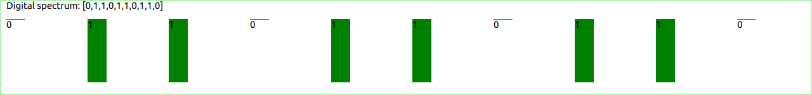
Интересно при этом, что следующее число P, которое образует рациональное число 1/P с периодом P-1 в десятичной системе счисления это P=17 будет иметь взаимосвязанный цифровой спектр, 1/P = 0.(0588235294117647):

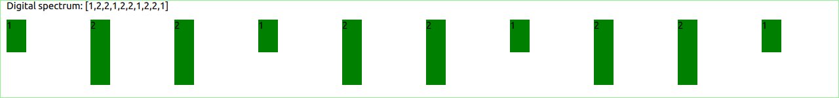
Можно заметить что различие между двумя цифровыми спектрами заключается в добавлении к каждому элементу цифрового спектра 1/7 – единицы, т.е. мы встречаем цифры 1, 2, 4, 5, 7, 8 дважды, а цифры 0, 3, 6, 9 – единожды.

В таком случае мы говорим что цифровой спектр 1/7 отличается от цифрового спектра 1/17 на одну спектральную орбиталь.

Следующим подобным числом P будет являться 47, и 1/17 будет отличаться от 1/47 на 3 спектральных орбитали.

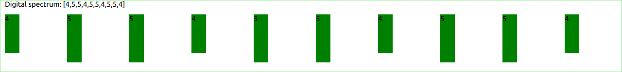
Как мы говорили выше, цифровой спектр является характеристикой вычисляемой для исследуемой системы счисления, поэтому даже для P = 7 мы можем рассмотреть его в предшествующих десятичной системах счисления, и в последующих.

Наблюдение 10:

Для того чтобы рассмотреть это наблюдение нужно ввести новое понятие - цифровая закономерность. Цифровой закономерностью называется последовательность разницы между цифрами в периодической дроби. Так же как и цифровой спектр – цифровая закономерность вычисляется для исследуемой системы счисления.

Для P = 7, 1/P = 0.(142857), цифровая закономерность равна [3, -2, 6, -3, 2, -6].

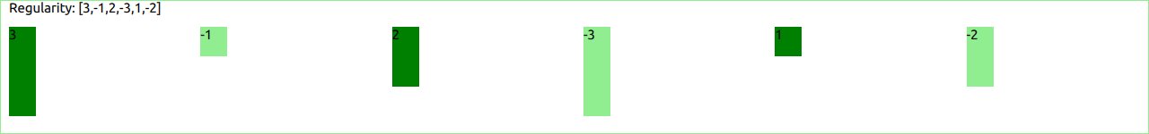
Наблюдение заключается в том, что для любого 1/P с длиной периода P-1 мы будем иметь симметричную цифровую закономерность.

Вероятно это связанно с теоремой Миди.

Суммарный вывод:

Части целого, разделенного на простое число частей – неразрывно связанны, в какой бы пропорции их не взять.

Эти связи имеют множество разных проявлений, в зависимости от того в какой системе счисления их рассматривать.

Заключение:

Мной было разработано приложение, представляющее собой нечто вроде интерактивной энциклопедии, описывающей все найденные мной закономерности и позволяющей производить расчеты для любых заданных параметров, автоматически находить геометрические прогрессии, переводить числа в разные системы счисления и так далее.

Так же мной была разработанна “теория октав” на основании материалов, полученных из исследования 1/P для P=7, которая представляет собой абстрактную математическую теорию октав (сохранения некоторого свойства при удвоении частоты).

На текущий момент приложение не содержит в себе полную визуализацию “теории октав”, как только этот фрагмент будет доработан, приложение будет выложенно в opensourse на github, а так же станет доступно через pip для всех пользователей python.

Одновремено с этим планируется публикация статьи по “теории октав” - на текущий момент она нашла фактическое применение в теории музыки, я не знаю, может ли быть для неё ещё какое-то применение, но она несомненно интересна с точки зрения теории чисел, так как раскрывает очередные закономерности между простыми числами.

На этом я хотел бы остановиться в этом направлении, я не профессиональный математик, и был бы очень благодарен если люди чья профессия – математика помогли мне развить найденые мной закономерности.

